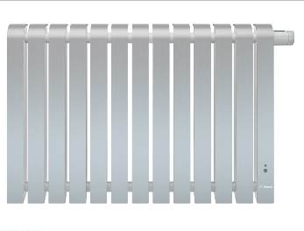

RADIATEUR ELECTRIQUE CONNECTE & DESIGN
MYTHIK

Les émetteurs électriques seront de marque Thermor, modèle MYTHIK, type radiateur connecté et équipés du Pilotage Intelligent, disponibles en versions horizontale et verticale.

Mythik offre un confort absolu® grâce à la technologie TDS (Thermor Dynamik System). L’appareil sera équipé d’une régulation électronique numérique à compensation de dérive, de précision 0,1°C. Son coefficient d’aptitude sera égal à 0,2 (version horizontale) et 0,2 (version verticale).

Ils seront équipés d’un boîtier digital ayant les fonctions suivantes :

- Pilotage Intelligent (en versions horizontale et verticale)
  - Auto-programmation : mémorisation automatique du rythme de vie
  - Anticipation de la chauffe : mesure et mémorisation du temps de montée en température pour anticiper la mise en chauffe
  - Adaptation aux imprévus : détection des présences et absences inhabituelles, détection automatique des ouvertures/fermetures de fenêtres
La détection d’occupation comprendra un capteur infrarouge et un capteur de luminosité, et ne détecte pas les animaux < 40 cm. L’appareil devra être capable de passer en mode Confort -1 en 30 min maximum et en mode Confort -2 en 1h maximum en cas d’absence.

- Programmation modifiable journalière

Les émetteurs seront également connectés :
- Possibilité de jumeler les appareils situés dans une même pièce (les appareils partagent les informations de détection, et une action sur un appareil se répercute automatiquement sur les autres)
- Possibilité de contrôler les appareils à distance via smartphone (avec l’offre Cozytouch)

L’appareil sera également équipé d’un indicateur de consommation, et les commandes seront verrouillables par code PIN.
Les radiateurs chaleur douce IRISIUM ou MYTHIK intégreront le système Anti-Salissures Process (ASP) et Fil Pilote 6 ordres compatible avec les systèmes de programmation centralisée. Les émetteurs seront NF Électricité Performance - Catégorie 3 étoiles œil pour les versions horizontales et verticales. Les émetteurs devront également être Classe II, IP 24.

